中国铁矿石价格指数（CIOPI）
中国钢铁工业协会 2018年10月19日印发

一、进口铁矿石价格（OPI）
10月19日，直接进口铁矿石62%品位干基粉矿到岸价格为70.30美元/吨（即1.1339美元/吨度），环比每吨下降0.47美元，降幅为0.66%，当月平均价格为69.62美元/吨。
10月19日，现货贸易进口铁矿石62%品位干基粉矿人民币含税价格为554.78元/吨，环比每吨下降7.01元，降幅为1.25%，当月平均价格为548.74元/吨。
10月19日，直接进口铁矿石58%品位干基粉矿到岸价格为60.18美元/吨（即1.0376美元/吨度），环比每吨下降0.52美元，降幅为0.86%；当月平均价格为59.18美元/吨。
10月19日，现货贸易进口铁矿石58%品位干基粉矿人民币含税价格为455.69元/吨，环比每吨下降4.47元，降幅为0.97%，当月平均价格为448.48元/吨。
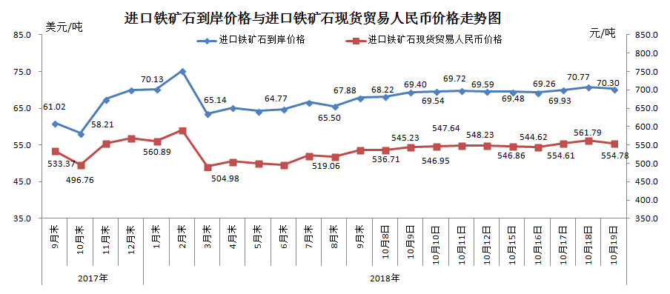
二、国产铁矿石价格
10月19日，国产铁矿石62%品位干基铁精矿含税价格为638.58元/吨，环比每吨上升3.43元，升幅为0.54%；比进口铁矿石高83.80元/吨，升幅为15.11%；当月平均价格为623.84元/吨，比进口铁矿石高75.10元/吨，升幅为13.69%。
10月19日，国产铁矿石65%品位干基铁精矿含税价格为711.37元/吨，环比每吨上升3.89元，升幅为0.55%；当月平均价格为695.96元/吨。
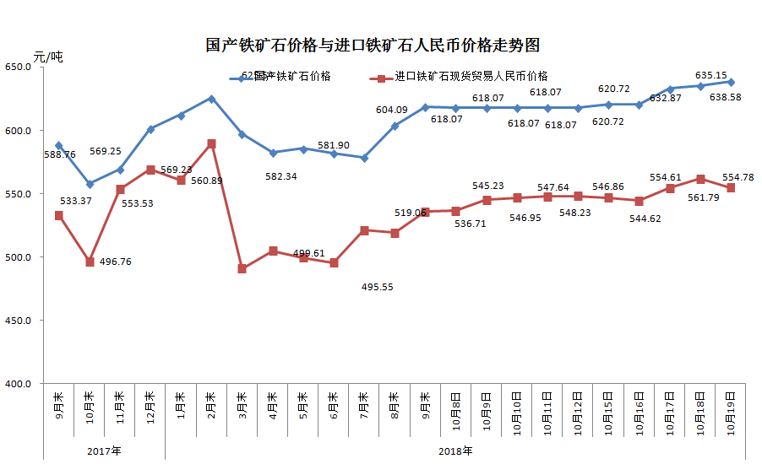
三、中国铁矿石价格指数（CIOPI）
10月19日，中国铁矿石价格指数（CIOPI）258.68点，环比下降1.34点，降幅为0.51%。其中：国产铁矿石价格指数为248.17点，环比上升1.33点，升幅为0.54%；进口铁矿石价格指数为260.27点，环比下降1.74点，降幅为0.66%。
